

**UNIVERSIDAD PRIVADA DE TACNA**

**FACULTAD DE INGENIERIA**

**Escuela Profesional de Ingeniería de Sistemas**

**Proyecto *Análisis del Uso de Herramientas Tecnológicas en los proyectos de Estudiantes Sistemas UPT***

Curso: *Inteligencia de Negocios*

Docente: *Mag. Patrick Cuadros Quiroga*

Integrantes:

***Hernández Cruz, Angel Gadiel (2021070017)***

***Paja de la Cruz, Piero Alexander (2020067576)***

**Tacna – Perú**

***2025***

|  |  |  |  |  |  |
| --- | --- | --- | --- | --- | --- |
| CONTROL DE VERSIONES | | | | | |
| Versión | Hecha por | Revisada por | Aprobada por | Fecha | Motivo |
| 1.0 | AHC, PPC | PCQ | ARV | 18/03/2025 | Versión Original |
| 2.0 | AHC, PPC | PCQ | ARV | 18/03/2025 | Cambios en algunos de puntos de desarrollo |

Sistema *Análisis del Uso de Herramientas Tecnológicas en los proyectos de Estudiantes Sistemas UPT*

Documento de Especificación de Requerimientos de Software

Versión *{2.0}*

**INDICE GENERAL**

INTRODUCCION 4

I. Generalidades de la Empresa 5

1. Nombre de la Empresa 5

2. Vision 5

3. Mision 5

4. Organigrama 5

II. Visionamiento de la Empresa 5

1. Descripcion del Problema 5

2. Objetivos de Negocios 5

3. Objetivos de Diseño 5

4. Alcance del proyecto 5

5. Viabilidad del Sistema 5

6. Informacion obtenida del Levantamiento de Informacion 6

III. Análisis de Procesos 6

a) Diagrama del Proceso Actual – Diagrama de actividades 6

b) Diagrama del Proceso Propuesto – Diagrama de actividades Inicial 7

IV Especificacion de Requerimientos de Software 7

a) Cuadro de Requerimientos funcionales Inicial 7

b) Cuadro de Requerimientos No funcionales 7

c) Cuadro de Requerimientos funcionales Final 8

d) Reglas de Negocio 9

V Fase de Desarrollo 12

1. Perfiles de Usuario 12

2. Modelo Conceptual 5

a) Diagrama de Paquetes 5

b) Diagrama de Casos de Uso 12

c) Escenarios de Caso de Uso (narrativa) 14

3. Modelo Logico 23

a) Analisis de Objetos 23

b) Diagrama de Actividades con objetos 32

c) Diagrama de Secuencia 37

d) Diagrama de Clases 42

CONCLUSIONES 46

RECOMENDACIONES 46

BIBLIOGRAFIA 46

WEBGRAFIA 46

**1. Introducción**

Documento técnico que establece el análisis y diseño del sistema para el proyecto "Análisis del Uso de Herramientas Tecnológicas en los proyectos de Estudiantes Sistemas UPT". Incluye modelos conceptuales, requerimientos y especificaciones técnicas basadas en los informes de factibilidad (FD01) y visión (FD02).

**2. Generalidades de la Empresa**

**2.1 Nombre de la Empresa**

**Universidad Privada de Tacna (UPT)**

Escuela Profesional de Ingeniería de Sistemas

**2.2 Visión**

"Ser líder en formación tecnológica mediante la innovación educativa y el uso estratégico de herramientas digitales."

**2.3 Misión**

"Optimizar el uso de tecnologías en proyectos académicos para mejorar el rendimiento estudiantil y alinear las competencias con las demandas del mercado laboral."

**2.4 Organigrama**

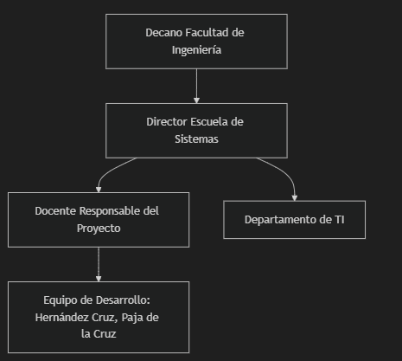

**3. Visionamiento de la Empresa**

**3.1 Descripción del Problema**

Los estudiantes de Ingeniería de Sistemas UPT subutilizan herramientas tecnológicas en sus proyectos académicos debido a:

* Falta de estandarización en su uso
* Brechas en capacitación
* Acceso desigual a recursos (FD01, Sección 3.1)

**3.2 Objetivos de Negocios**

* Reducir en 30% el tiempo de análisis manual
* Identificar las herramientas tecnológicas más utilizadas

**3.3 Objetivos de Diseño**

* Sistema automatizado de recolección de datos desde repositorios Git
* Dashboards interactivos con Power BI

**3.4 Alcance del Proyecto**

**Incluye:**

* Análisis de lenguajes, frameworks y CI/CD
* Datos de repositorios públicos

**No Incluye:**

* Proyectos fuera de la Escuela de Sistemas
* Datos personales sin consentimiento

**3.5 Viabilidad del Sistema**

**Técnica:** Uso de herramientas open-source (Python, Pandas)

**Económica:** Costo total S/8,550 (FD01, 4.2)

**Legal:** Cumple Ley N° 29733 (FD01, 4.4)

**3.6 Información obtenida del Levantamiento de Información**

* 90% de proyectos usan Git (FD02, 4.3)
* Frameworks más mencionados: React, Django, Flask

**4. Análisis de Procesos**

**4.1 Diagrama del Proceso Actual**

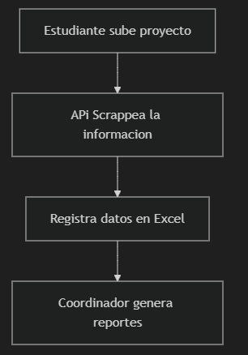

**4.2 Diagrama del Proceso Propuesto**

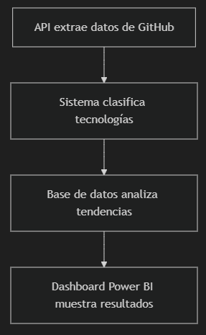

**5. Especificación de Requerimientos de Software**

**5.1 Cuadro de Requerimientos Funcionales Inicial**

|  |  |  |  |
| --- | --- | --- | --- |
| **ID** | **Requerimiento** | **Prioridad** | **Descripción** |
| RF01 | Extraer metadatos de repositorios Git | Alta | Conectar con API GitHub para obtener información de proyectos |
| RF02 | Clasificar lenguajes por proyecto | Alta | Identificar tecnologías utilizadas en cada repositorio |
| RF03 | Generar reportes de frecuencia | Media | Crear estadísticas de uso de herramientas |
| RF04 | Autenticar usuarios | Media | Control de acceso al sistema |

**5.2 Cuadro de Requerimientos No Funcionales**

|  |  |  |  |
| --- | --- | --- | --- |
| **ID** | **Requerimiento** | **Categoría** | **Descripción** |
| RNF01 | Tiempo de respuesta | Rendimiento | Máximo 3 segundos para consultas |
| RNF02 | Disponibilidad | Disponibilidad | 99.5% de tiempo activo |
| RNF03 | Seguridad | Seguridad | Cumplimiento de Ley N° 29733 |
| RNF04 | Usabilidad | Usabilidad | Interfaz intuitiva para usuarios no técnicos |

**5.3 Cuadro de Requerimientos Funcionales Final**

|  |  |  |  |  |
| --- | --- | --- | --- | --- |
| **ID** | **Requerimiento** | **Prioridad** | **Estado** | **Notas** |
| RF01 | Extraer metadatos de repositorios Git | Alta | Aprobado | Integración con GitHub API |
| RF02 | Clasificar lenguajes por proyecto | Alta | Aprobado | Algoritmo de detección automática |
| RF03 | Generar reportes de frecuencia | Media | Aprobado | Exportación a PDF/CSV |
| RF04 | Autenticar usuarios | Media | Aprobado | Sistema de roles |
| RF05 | Dashboard interactivo | Alta | Aprobado | Visualizaciones con Power BI |

**5.4 Reglas de Negocio**

**RN001:** Solo analizar repositorios con licencia abierta

**RN002:** Anonimización de datos personales

**RN003:** Actualización semanal de métricas

**RN004:** Validación cruzada con 3 fuentes de datos

**RN005:** Retención de datos por 2 años académicos

**Flujo de validación:**

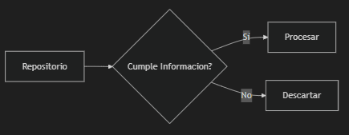**6. Fase de Desarrollo**

**6.1 Perfiles de Usuario**

**Distribución de usuarios:**

|  |  |  |
| --- | --- | --- |
| **ROL** | **PERMISOS** | **Casos de Uso** |
| Estudiante | Lectura | Ver estadísticas personales |
| Administrador | Total | Configurar parámetros del sistema |

* Estudiantes: 75%
* Administradores: 25%

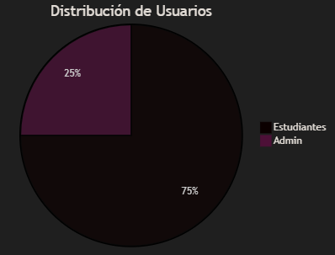

**6.2 Modelo Conceptual**

**6.2.1 Diagrama de Paquetes**

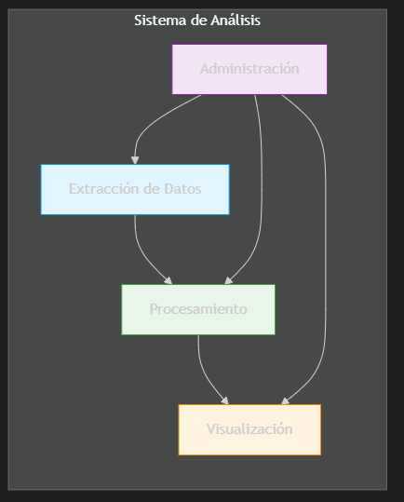

**6.2.2 Diagrama de Casos de Uso**

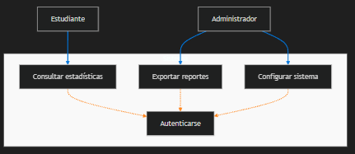

**Actores:**

* Estudiante
* Administrador

**Casos de Uso:**

* UC1: Consultar estadísticas
* UC2: Exportar reportes
* UC3: Configurar sistema
* UC4: Autenticarse (include para UC1, UC2, UC3)

**6.2.3 Escenarios de Caso de Uso (Narrativa)**

**RF01 - Extraer metadatos de repositorios Git**

*Flujo:*

1. El sistema se conecta a la API de GitHub
2. Autentica con token de acceso válido
3. Recupera metadatos de repositorios estudiantiles
4. Almacena datos en base de datos analítica

**RF02 - Clasificar lenguajes por proyecto**

*Flujo:*

1. Analiza archivos .gitignore y manifestos (package.json, pom.xml)
2. Detecta extensiones de archivos (.py, .java, .js)
3. Asigna lenguaje principal usando heurísticas
4. Genera registro de tecnologías por proyecto

**RF03 - Generar reportes de frecuencia**

*Flujo:*

1. Agrupa proyectos por cohorte académica
2. Calcula estadísticas de uso por tecnología
3. Genera visualizaciones comparativas
4. Permite exportar a PDF/CSV

**6.3 Modelo Lógico**

**6.3.1 Análisis de Objetos**

**Objetos principales:**

* RepositorioGit
* Proyecto
* Estudiante
* Tecnología
* Reporte
* Dashboard

**6.3.2 Diagrama de Actividades con Objetos**

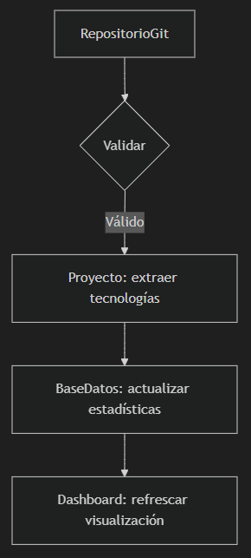

**6.3.3 Diagrama de Secuencia**

**RF01 - Extracción de metadatos**

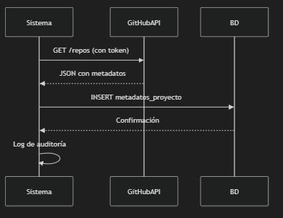

**RF02 - Clasificación de lenguajes**

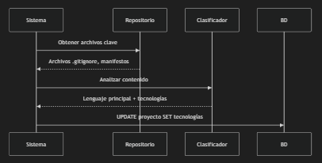

**RF03 - Generación de reportes**

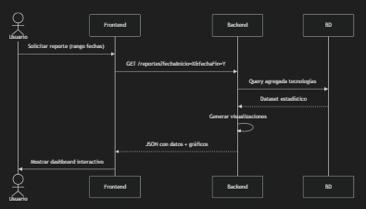

**6.3.4 Diagrama de Clases**

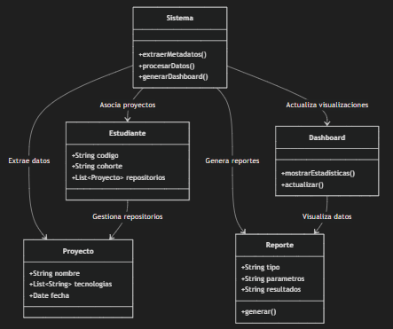

**7. Conclusiones**

El diseño propuesto es viable según el estudio de factibilidad (FD01) y responde a las necesidades identificadas en el documento de visión (FD02), con un costo controlado y alineamiento con los objetivos académicos.

**8. Recomendaciones**

Priorizar integración con GitHub API (FD02, 4.3)

**9. Bibliografía**

* Documentos académicos UPT (FD02, 1.4)
* IEEE 830-1998 para especificación de requerimientos

**10. Webgrafía**

* GitHub API v3: <https://docs.github.com/en/rest>